Информация о состоянии производственного травматизма в организациях, расположенных на территории  
Минской области, за 9 месяцев 2024 г.

По оперативным данным Департамента государственной инспекции труда Министерства труда и социальной защиты Республики Беларусь,  
в январе – сентябре 2024 г. в результате несчастных случаев   
на производстве в организациях, расположенных на территории Минской области, травмированы 268 человек (за аналогичный период 2023 года – 274). При этом количество погибших осталось на прежнем уровне (17 человек),  
а количество потерпевших, получивших тяжелые производственные травмы, уменьшилось на 8 человек.

За 9 месяцев текущего года произошло 4 групповых несчастных случая.

В результате дорожно-транспортного происшествия (далее – ДТП) пострадали 22 человека.

По-прежнему, наибольший удельный вес потерпевших, получивших производственные травмы, приходится на организации без ведомственной подчиненности (45,1% от общего количества травмированных).   
В организациях без ведомственной подчиненности количество погибших увеличилось на 2 человека, количество тяжело травмированных  
и потерпевших, получивших травмы, не относящиеся к тяжелым, уменьшилось на 7 и 1 человека соответственно.

По сравнению с аналогичным периодом прошлого года снижение численности работающих, потерпевших в результате несчастных случаев  
на производстве, зарегистрировано в организациях коммунальной формы собственности и без ведомственной подчиненности. При этом  
в организациях коммунальной формы собственности количество погибших уменьшилось на 4 человека, тяжело травмированных – на 5 человек,   
а потерпевших, получивших травмы, не относящиеся к тяжелым, –   
на 1 человека.

В организациях республиканской формы собственности погибли  
2 человека (за аналогичный период прошлого года таких случаев  
не отмечено), количество тяжело травмированных и потерпевших, получивших травмы, не относящиеся к тяжелым, увеличилось   
на 4 и не относящиеся к тяжелым, – на уровне прошлого года.

Среди организаций коммунальной формы собственности  
допущены случаи гибели людей на производстве в 4 организациях, подведомственных комитету по сельскому хозяйству и продовольствию облисполкома (ОАО «Боровое-2003» (Дзержинский район),  
ОАО «Лань-Несвиж» (Несвижский район), ОАО «Корсаковичский» (Борисовский район), ОАО «Игнатичи» (Минский район), и в филиале организации, подведомственной комитету по архитектуре и строительству  
(филиал «Автомобильный парк № 22» OAO «Миноблавтотранс» (Березинский район)).

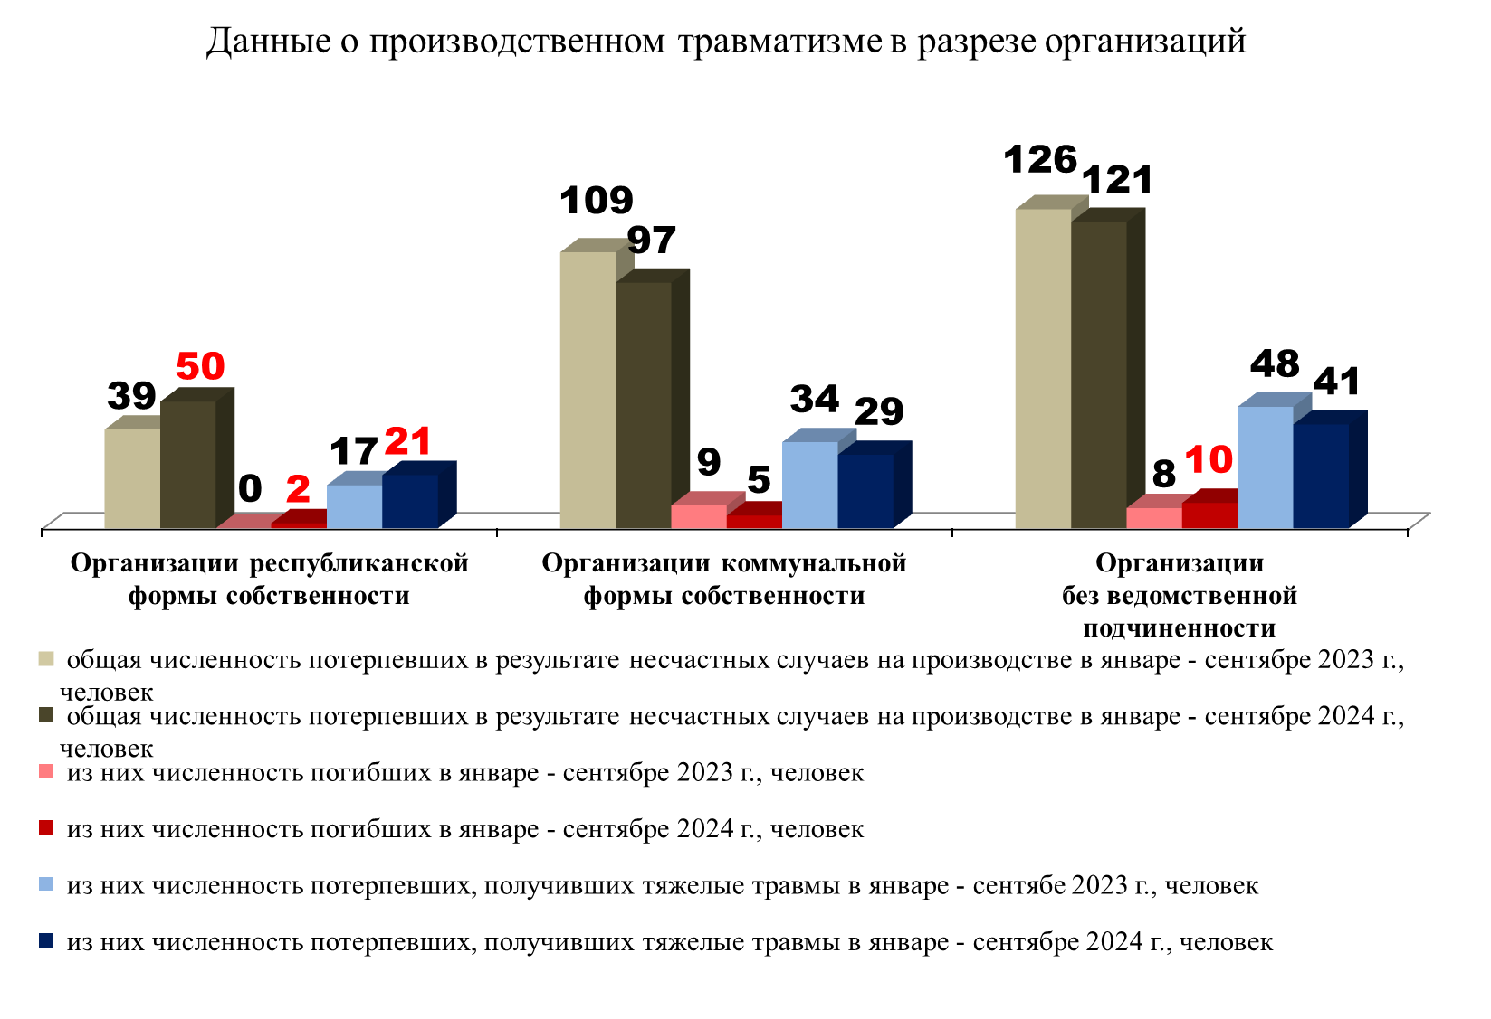

В организациях, подчиненных главному управлению по образованию облисполкома, допущен рост количества потерпевших в результате несчастных случаев на производстве с 2 до 4 человек, в том числе 1 человек тяжелого травмирован.

В организациях, подчиненных (подведомственных) главному управлению по здравоохранению облисполкома, количество тяжело травмированных увеличилось с 1 до 4 человек.

Допущено 2 случая тяжелого травмирования в организациях, входящих в систему жилищно-коммунального хозяйства Минской области.

Рост количества потерпевших в результате несчастных случаев  
на производстве отмечен в организациях г. Жодино, Березинского, Борисовского, Воложинского, Клецкого, Логойского, Минского, Несвижского, Смолевичского и Узденского районов (приложение 1).

В январе – сентябре не отмечено случаев гибели и тяжелого травмирования работников в организациях Копыльского, Стародорожского и Червенского районов.

Не допущено случаев гибели людей на производстве  
в организациях, расположенных на территории Вилейского, Воложинского, Клецкого, Крупского, Любанского, Молодечненского, Мядельского, Пуховичского, Стародорожского, Столбцовского, Узденского и Червенского районов.

Рост количества погибших в результате несчастных случаев  
на производстве отмечен в организациях Минского и Солигорского районов. Допущены случаи гибели людей в результате несчастных случаев на производстве в организациях Борисовского, Логойского, Несвижского, Слуцкого районов и г. Жодино, в которых в январе – сентябре 2023 г. такие случаи не регистрировались.

Рост количества потерпевших, получивших тяжелые производственные травмы, отмечен в организациях Березинского, Борисовского, Минского, Мядельского, Несвижского, Столбцовского, Узденского районов и г. Жодино.

В организациях Воложинского, Логойского и Пуховичского, районов количество тяжело травмированных осталось на уровне прошлого года.

Наибольший удельный вес погибших и потерпевших, получивших тяжелые производственные травмы, приходится на организации, занятые сельским, лесным и рыбным хозяйством а также организации обрабатывающей промышленности.

Снижение удельного веса несчастных случаев с тяжелыми последствиями отмечено в организациях, осуществляющих строительство,  
в которых 2 человека погибли (в январе – сентябре 2023 г. – 7 человек).

По одному человеку погибли в организациях, осуществляющих операции с недвижимым имуществом, а также транспортную деятельность.

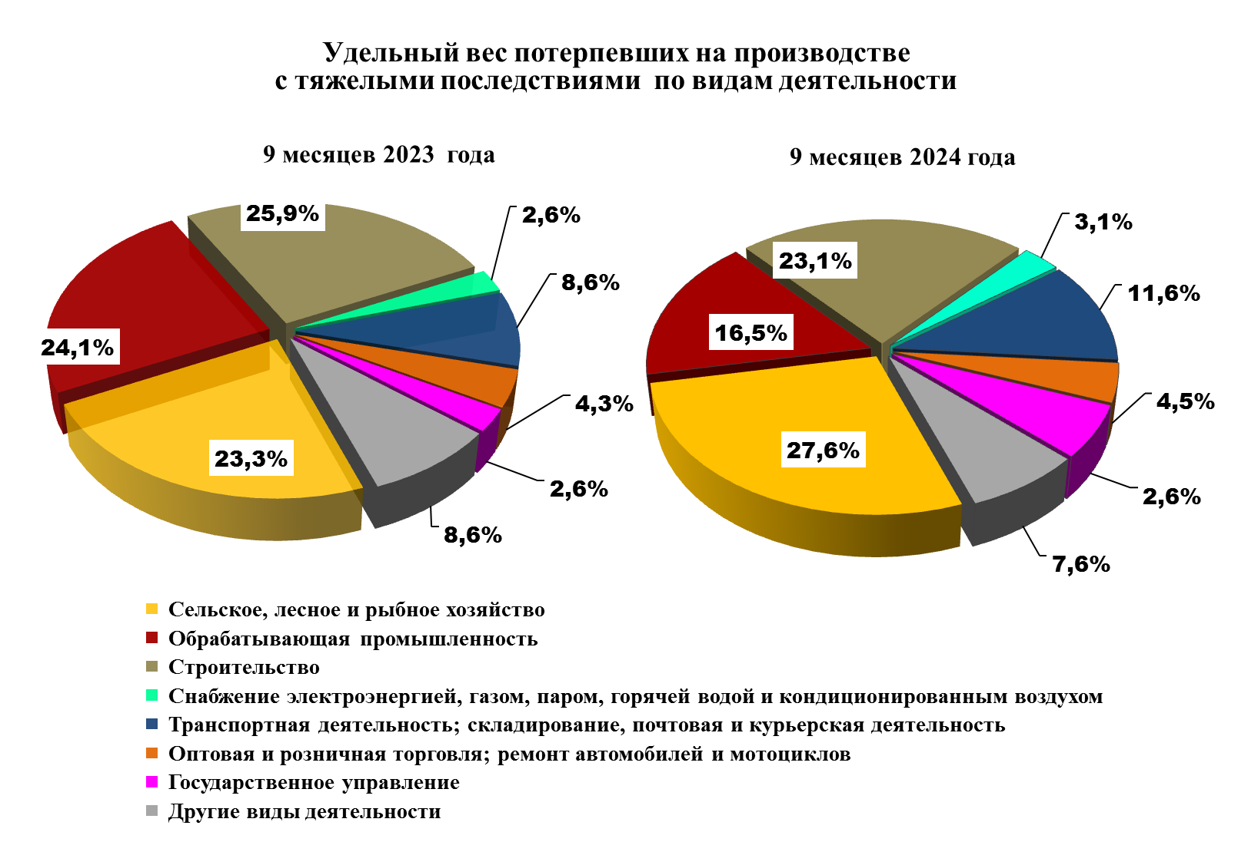

Рост удельного веса несчастных случаев с тяжелыми последствиями отмечен в организациях, осуществляющих оптовую и розничную торговлю; ремонт автомобилей и мотоциклов.

По сравнению с январем – сентябрем 2023 г. рост численности потерпевших, получивших тяжелые травмы, отмечен в организациях здравоохранения и социальных услуг, а также в организациях, занятых творчеством, спортом, развлечениями и отдыхом, и осуществляющих предоставление прочих видов услуг.

Основным травмирующим фактором, приведшим к несчастным случаям на производстве с тяжелыми последствиями, явилось воздействие движущихся, разлетающихся, вращающихся предметов, деталей и тому подобное, в результате чего 6 человек погибли, 22 человека получили тяжелые производственные травмы.

К основным травмирующим факторам, приведшим к несчастным случаям на производстве с тяжелыми последствиями, также следует отнести падение потерпевшего с высоты, в результате чего 6 человек погибло,   
19 человек получили тяжелые производственные травмы.

По одному человеку погибли в результате ДТП, пожара, поражения электрическим током и утопления. В 2 случаях не удалось установить травмирующие факторы, приведшие к гибели работника.

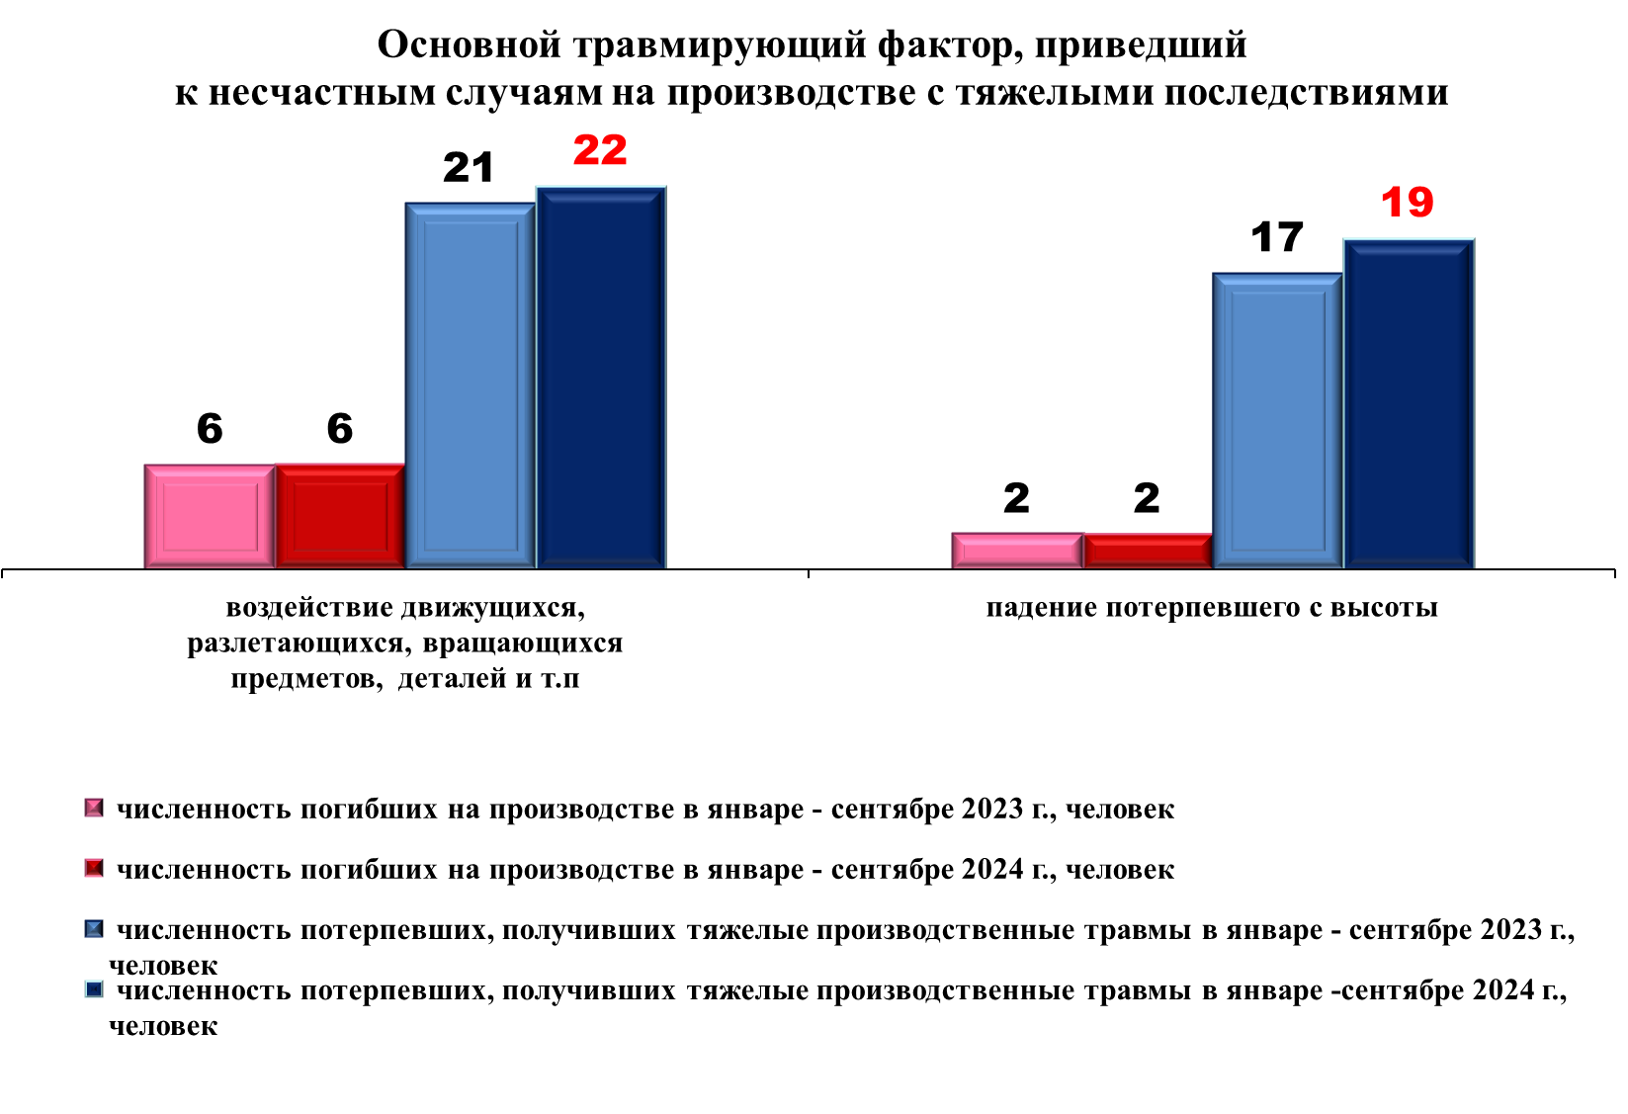

Одним из основных травмирующих факторов, приведших к тяжелым производственным травмам, явилось падение потерпевшего во время передвижения, в результате чего тяжело травмированы 18 человек.  
По сравнению с аналогичным периодом прошлого года численность потерпевших, получивших тяжелые производственные травмы в результате воздействия данного фактора, увеличилось на 9 человек.

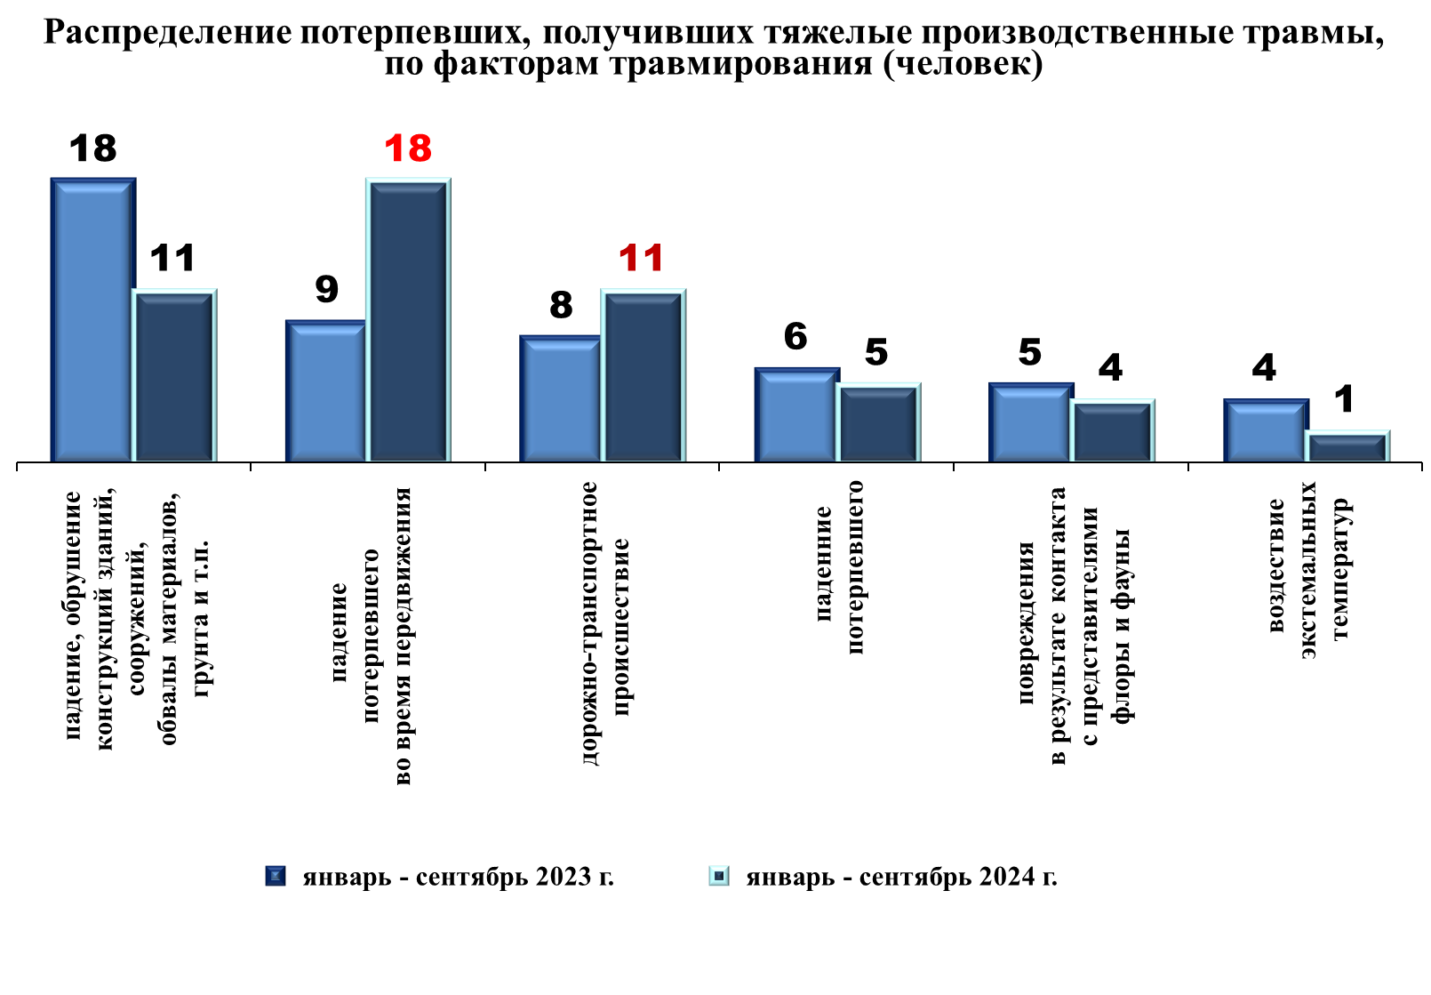

Производственное оборудование стало причиной гибели 6 человек  
и тяжелого травмирования 24 человек (январь – сентябрь 2023 г. –   
6 и 21 человек соответственно). Наибольшая опасность исходила   
от транспортных средств, при эксплуатации которых 1 человек погиб   
и 7 человек получили тяжелые производственные травмы (январь – сентябрь 2023 г. – 3 и 8 человек соответственно).

Воздействие движущихся, разлетающихся, вращающихся предметов, деталей и тому подобного машин и оборудования для сельского хозяйства привело к гибели 2 человек. При эксплуатации кузнечно-прессового оборудования 1 человека погиб и 1 человек тяжело травмирован.

По 2 человека получили тяжелые производственные травмы  
при эксплуатации горно-шахтного оборудования и подъемно-транспортных машин, по 1 человеку – при эксплуатации деревообрабатывающего оборудования и станка для обработки металлов.

Наиболее подверженными риску смертельного и тяжелого травмирования, как и за 9 месяцев 2023 года, оказались водители автомобилей, граждане, выполнявшие работы у работодателя  
по гражданско-правовым договорам, и трактористы – машинисты сельскохозяйственного производства.

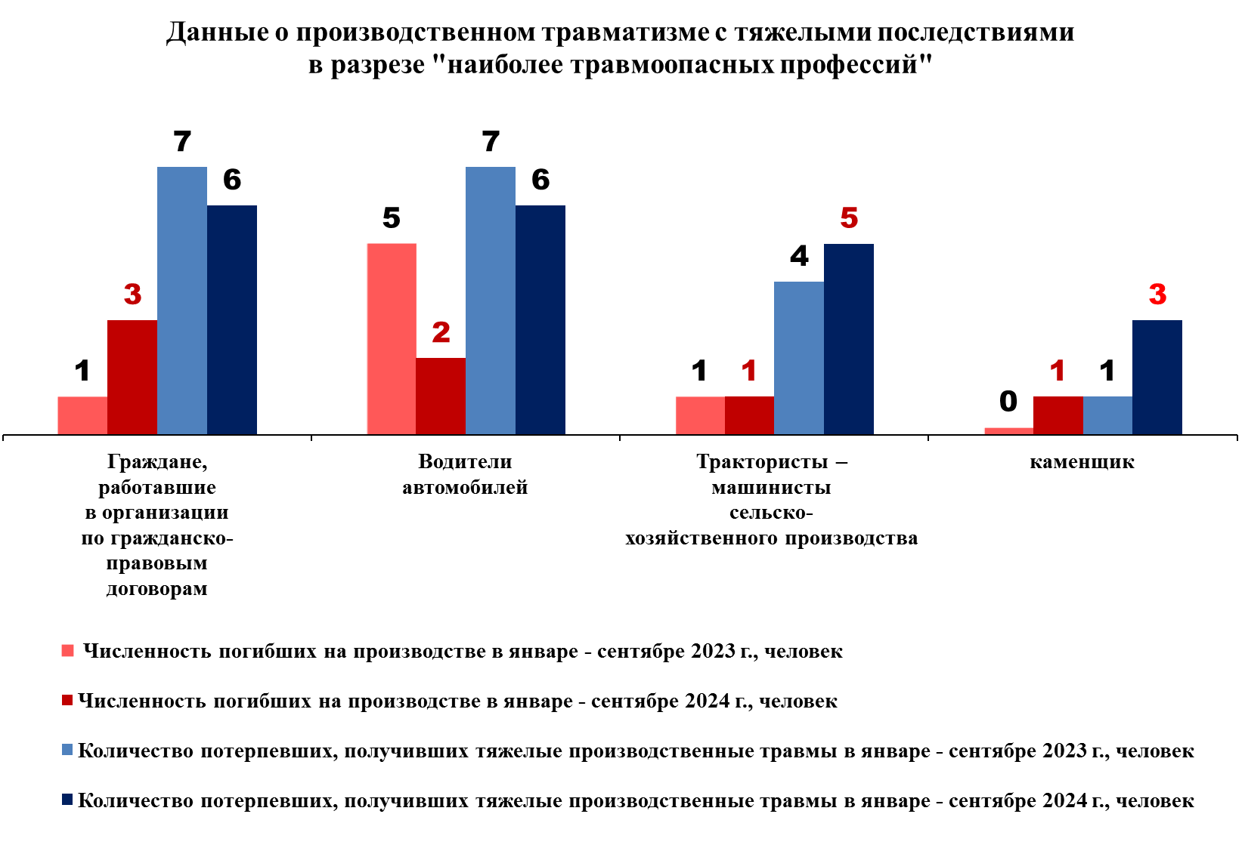

Среди профессий рабочих, подверженных риску гибели и тяжелого травмирования следует также отметить профессию «каменщик»   
(1 человек погиб и 3 получили тяжелые производственные травмы).

Продолжают иметь место случаи гибели и тяжелого травмирования граждан, привлекаемых к работам как на основании заключенных с ними гражданско-правовых договоров, так и без оформления трудовых  
или договорных отношений.

*Справочно. При падении с лестницы-стремянки при чистке дымохода в помещении котельной в г.п. Плещеницы Логойского района, 07.04.2024 травмирован гражданин, работавший у ИП Драгуна Виталия Александровича, без оформления трудовых или договорных отношений.  
От полученных травм потерпевший умер 19.04.2024.*

*В результате падения при передвижении в гардероб 25.02.2024 тяжело травмирован гражданин, работавший по гражданско-правовому договору в ООО «Азбука снеков» (Смолевичский район).*

*При падении с балкона строящегося здания на объекте в г. Минске  
во время уборки мусора 27.04.2024 тяжело травмирован гражданин, работавший гражданско-правовому договору в ООО «ЭнергоТехЛаб» (Минский район).*

*Во время погрузки гидробортом контейнера с птицей на автомобиль 21.05.2024 гражданин, работавший по гражданско-правовому договору  
в ОАО «Агрокомбинат Дзержинский», упал на землю вместе  
с контейнером, угол которого тяжело травмировал ему левую ногу.*

*При выполнении работ по уборке территории зерносушильного комплекса 25.08.2024 в результате наезда погрузчика смертельно травмирована гражданка, работавшая по гражданско-правовому договору в ОАО «Игнатичи» (Минский район).*

Средний возраст погибших составил 44 года (аналогичный период  
прошлого года – 45 лет), потерпевших, получивших тяжелые производственные травмы, – 49 лет (43 года).

Наибольший удельный вес среди смертельно травмированных   
и потерпевших, получивших тяжелые производственные травмы занимают работники в возрастном диапазонах «55 лет и выше».

Допущен случай смертельного травмирования лица, моложе  
18 лет.

*Справочно. Имеется факт гибели несовершеннолетнего при выполнении работ по удалению дерева на территории кладбища в д. Качино (Минский район).*

В состоянии алкогольного опьянения находились 10 человек, из них 2 потерпевших являются работниками организаций республиканской формы собственности, 6 – организаций коммунальной формы собственности, 2 –организаций без ведомственной подчиненности.

В состоянии алкогольного опьянения находились 3 из 17 человек, погибших в результате несчастных случаев на производстве, а также  
5 из 91 человек, получивших тяжелые производственные травмы.

*Справочно. В январе – сентябре 2023 г. в состоянии алкогольного опьянения находился 1 из 17 человек, погибших в результате несчастных случаев на производстве, а также 9 из 99 человек, получивших тяжелые производственные травмы.*

Анализ причин несчастных случаев с тяжелыми последствиями, расследование которых завершено (8 несчастных случаев   
со смертельным исходом и 47 несчастных случаев, в результате которых потерпевшие получили тяжелые производственные травмы), показывает, что удельный вес несчастных случаев, произошедших исключительно   
по вине самого потерпевшего, составляет 12,7 процента (7 случаев), исключительно по вине нанимателя (работодателя), – 30,9 процента (17), при отсутствии вины нанимателя (работодателя) и потерпевшего, –   
32,7 процента (18).

Основные причины несчастных случаев в результате которых потерпевшие получили тяжелые производственные травмы:

нарушение потерпевшим трудовой дисциплины, требований нормативных правовых актов, технических нормативных правовых актов, локальных нормативных актов по охране труда – 11 случаев, в результате которых 2 человека погибли и 9 человек получили тяжелые производственные травы;

личная неосторожность потерпевших – 11 случаев, приведших  
к тяжелым производственным травмам;

невыполнение руководителями и специалистами обязанностей  
по охране труда – 7 случаев, приведших к тяжелым производственным травмам;

нарушение требований по охране труда другими работниками –  
4 случая, приведших к тяжелым производственным травмам;

отсутствие, некачественная разработка проектной документации  
на строительство, реконструкцию производственных объектов, сооружений, оборудования – 4 случая, приведших к тяжелым производственным травмам;

нарушение требований безопасности при эксплуатации транспортных средств, машин, механизмов, оборудования, оснастки, инструмента –  
3 случая, в результате которых 1 человек погиб и 5 человека получили тяжелые производственные травы;

допуск потерпевшего к работе без обучения, стажировки и проверки знаний и инструктажа по охране труда – 7 случаев, в результате которых  
1 человек погиб и 6 человек получили тяжелые производственные травы;

привлечение потерпевшего к работе не по специальности (профессии) – 3 случая, в результате которых 1 человек погиб и 2 человека получили тяжелые производственные травы;

неудовлетворительное содержание и недостатки в организации рабочих  
мест – 5 случаев, приведших к тяжелым производственным травмам.

Причиной одного несчастного случая явилось дорожно-транспортное происшествие, совершенного гражданином, управлявшим личным транспортным средством.

Причиной одного несчастного случая явилось действие твердого тупого предмета (предметов), индивидуальные особенности которого (которых) не отобразились.

Причиной одного несчастного случая явилось падение  
на потерпевшего изначально наклоненного столба вследствие проседания грунта вокруг него.

Причиной одного несчастного случая явилась механическая асфиксия вследствие закрытия дыхательных путей водой при утоплении.

По сравнению с аналогичным периодом прошлого года возросло количество несчастных случаев с тяжелыми последствиями, причинами которых явились:

личная неосторожность потерпевших;

невыполнение руководителями и специалистами обязанностей  
по охране труда;

нарушение потерпевшим трудовой дисциплины, требований нормативных правовых актов, технических нормативных правовых актов, локальных нормативных актов по охране труда;

отсутствие, некачественная разработка проектной документации  
на строительство, реконструкцию производственных объектов, сооружений, оборудования;

привлечение потерпевшего к работе не по специальности (профессии).

Управление государственной экспертизы условий труда и охраны труда комитета по труду, занятости и социальной защите Минского облисполкома